  - 天主教社會倫理（港情專題）－高小教材

課題：工作與生活
範疇 | 香港人的生活方式
概覽 | 透過影片分享及討論，認識香港的工時過長問題，以及反思港府制定勞工政策時有否考慮勞工的需要，繼而進一步討論如何令工作與生活取得平衡，也明白社會各界如何幫助勞工，並讓學生明白家長工作辛勞，鼓勵學生為家庭生活出一分力。  本課題暫有一份教材：  - 漫漫長路
關鍵概念 | 標準工時、工作的節制與休息 (Work-life Balance)、工會、勞工權益
天社倫 | 天社倫議題
 | 正義 |  | ✓公益 | 人權 |  | ✓尊重 |  | ✓分享
 | 天社倫原則
 | 人性尊嚴 | 大眾公益 |  |  | 團結關懷 |  | 財產的社會性
 | 互補原則 | 優先關愛窮人 |  |  | 工作的意義 |  | 整全的人性發展
已有知識 | 對標準工時這個詞語有印象

教材一：漫漫長路

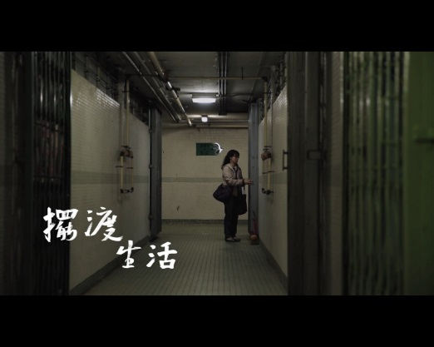

《擺渡生活》之四眼妹，時間：4分08秒，語言：廣東話
網址：＜https://youtu.be/D5HEzYl4oWo＞
內容簡介：四眼妹是一名酒樓點心師傅，每天工作十二小時。超時工作不但使她滿身傷患，也使她錯失了與家人相處的時間。
建議問題
- 為甚麼四眼妹的身體有這麼多傷患呢？
［設題目的：重溫片段內容。］
參考答案：因為工作太操勞而產生勞損。

- 你認為她有沒有足夠的時間與兒子相處呢？如果你是他的兒女，你會不開心嗎？
［設題目的：旨在引起學生運用同理心，想想兒子的成長路。］
參考答案：學生自由作答。

- 除了這些基層員工外，你認為一些高收入的人士會不會受工時過長困擾嗎？
［設題目的：讓學生綜合片段所學的知識，在已有知識中發掘相關現象。］
參考答案：學生自由作答。

- 剛才在片段中，四眼妹曾提及想爭取的一件事是甚麼？為何她有這樣的想法？
［設題目的：引入標準工時資料。］
參考答案：她想爭取的是標準工時，就是希望她可以抽出更多時間照顧兒子，也讓她有足夠時間休息和與朋友相聚，重拾人應有的生活質素。

關鍵概念
標準工時
標準工時是要老闆按照法例的規定工作時數之內，指示員工在指定地點及時間內完成工作。如果員工需要超時工作，老闆需支付員工超時工作的工資。暫時，標準工時暫時還未在港立法。但是，有一項類似的政策叫合約工時。合約工時只會要求老闆在聘請員工的時候，一定要一早說明好工時安排和超時工作後的工資安排。如果他的月薪不足1.1萬元，他的超時補助最少要和他的時薪一樣，或以相應的補假作補償。[]

- 說起標準工時立法，讓我們看看《基本法》的條文能不能保障工人的需要。
［設題目的：引入《基本法》資料。］
參考答案：《基本法》並沒有具體要求政府應該怎樣保障勞工的權益。如要檢視政府有沒有好好地保護工人，不應只參考《基本法》，也應該參考香港的勞工法例，如《僱傭條例》、《最低工資條例》等等。
《基本法》條文參考
第一百四十七條 香港特別行政區自行制定有關勞工的法津和政策。
第一百四十八條 香港特別行政區的教育、科學、技術、文化、藝術、體育、專業、醫療衞生、勞工、社會福利、社會工作等方面的民間團體和宗教組織同內地相應的團體和組織的關係，應以互不隸屬、互不干涉和互相尊重的原則為基礎。
第一百四十九條 香港特別行政區的教育、科學、技術、文化、藝術、體育、專業、醫療衞生、勞工、社會福利、社會工作等方面的民間團體和宗教組織可同世界各國、各地區及國際的有關團體和組織保持和發展關係，各該團體和組織可根據需要冠用「中國香港」的名義，參與有關活動。

- 你認為工作與生活之間的平衡重要嗎？教會作為一個十分重視家庭的團體，他們會怎樣看待工餘時間的運用呢？
［設題目的：引入天社倫資料。］
參考答案：我們每個人都有家庭，都需要家庭，家庭關係是人與人之間最深的一種感情連繫。如果只有上班，沒有下班，又不知何時下班，不知何時可與家人聚餐，閒話家常，共聚天倫，這又從何談起培養與家人的感情呢？一個人如果體會不到來自家人的愛，又怎可體會到來自天主的愛呢？ []
關鍵概念
工作的節制與休息 (Work-life Balance)
天主教教會認為，只顧工作而工作，或作為享受而工作，而且不遺餘力的拼命工作，並非天主要人參與工作的原意；人對工作應有節制，並於安息日停工休假、恢復體力，以兒女的心情依靠天主的照顧。[]
天主教社會倫理
從工作中休息是一項權利。就如天主「在第七天休息，停止了所作的一切工程」（創2:2），按他的肖像受造的人，亦應享有充份的休息，並且有餘暇，去度家庭、文化、社會和宗教生活，「主的日子」正是為此而建立……倘若為了家庭的需要或為了維持社會的重要服務，則主日休息的規定就可免除……（教會社會訓導彙編 #284）
政府不該以經濟生產為由，剝奪國民休息和敬主的時間。僱主對他們的僱員也有相同的責任。為尊重宗教自由和所有人的好處，基督徒應促使社會訂定主日及教會的聖日為法定假日。（教會社會訓導彙編 #286）
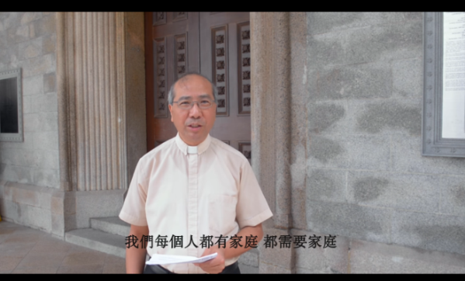
《香港工時狀況的信仰反思︰《擺渡生活》—夏主教回應》，時間：15分13秒 (07:18-07:55與信仰反思相關)，語言：廣東話
網址：https://youtu.be/9Cs9kidsKug?t=12m56s

- 教會認為爭取標準工時的目的是甚麼？
［設題目的：回顧片段內容。］
參考答案：爭取標準工時，其實是一個愛人的行動。因為它所爭取的，是一個使人能在工作之餘使人保持尊嚴的工時指標。這指標要顧及人身、心、靈的需要，要保障人能夠維護個人身體健康，應保障家庭的生活質素，亦可照顧自己靈性上和精神上的需要，如看看花草樹木，或去聖堂參加活動。
天主教社會倫理
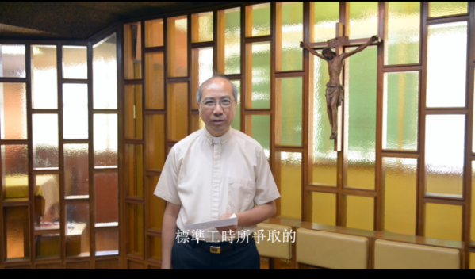
《香港工時狀況的信仰反思︰《擺渡生活》—夏主教回應》，時間：15分13秒 (12:56-14:18 與信仰反思相關)，語言：廣東話
網址：https://youtu.be/9Cs9kidsKug?t=12m56s
總結活動：誰可以幫忙？
- 除了教會之外，你認為社會上哪些群組可以幫助像四眼妹一樣辛勤工作的勞工呢？
老師先按學生人數分組，然後給每組一張角色卡，讓他們嘗試用該角色的角度幫助四眼妹。然後讓學生在討論之後與同學分享自己的看法。
［活動目的：綜合所學，分析社會各階層可以怎樣為勞工權益作行動。］
參考答案：
政府 | 設立最高工時，幫助工人爭取更多休息時間。
家人 | 多體諒家人工作辛勞，幫忙做家務。
老闆 | 推動家庭友善政策，如給一小時休息，讓僱員接兒女放學。
公眾 | 有時可以替鄰里託管鄰居的兒女，讓他們安心工作。
社福機構 | 多為長工時的員工提供支援，例如心理輔導。
工會 | 繼續為工人爭取更多權益，例如標準工時和最高工時。
關鍵概念
勞工權益
是指僱員在工作及所處職位範圍所擁有的合理權利，包括薪酬、假期、安全工作環境等保障，以及遣散、工傷賠償的安排等。在勞資關係中，僱員相對處於弱勢，為保障勞工權益，除依靠政府制定相關政策及法例外，組織工會行使集體談判權、進行工業行動的權利亦是有效保障勞工權益的重要元素。[]
工會
即工人或僱員結合的團體，主要目的是改善成員的工作條件及薪資。工會通常透過與僱主直接談判來表達成員的訴求，並衍生出化解和調整勞資衝突的制度。工會與勞工運動不同，後者著重通過社會和公眾層面來表達訴求，前者則著重通過行業內部層面來表達訴求。[]

建議總結
工作只佔人的一生很少的部分，超時工作不但使人身心疲累，身邊的家人和朋友也同樣能感受到他的痛苦。教會提醒我們，從工作中休息是一項權利。所以，我們一方面，大人應緊記在工作與生活之間要取得平衡，因為家人和朋友的關係，是更值得花時間去維繫一輩子。另一方面，我們作為兒女的，其實也可以多動腦筋，合力使社會各界都更關懷有需要的人，就可以生活得像耶穌一樣，幫助最弱小的兄弟姊妹。

[] 《天社倫教學詞彙》（香港中文大學天主教研究中心，2016），頁113。
[] 香港工時狀況的信仰反思︰《擺渡生活》—夏主教回應，＜https://youtu.be/9Cs9kidsKug?t= 12m56s ＞，07:18-07:55，［2017年10月10日］。
[] 《天社倫教學詞彙》（香港中文大學天主教研究中心，2016），頁163。
[] 《天社倫教學詞彙》（香港中文大學天主教研究中心，2016），頁111。
[] 《天社倫教學詞彙》（香港中文大學天主教研究中心，2016），頁112。

